Тема «Уравнения»
Цель:
- создать условия для комплексного применения обучающимися знаний и способов деятельности по теме «Уравнения» на примере заданий, включаемых в контрольно-измерительные материалы на государственной (итоговой) аттестации по математике за курс основной общей школы;
- способствовать развитию логического мышления обучающихся, умения анализировать, сравнивать познавательные объекты, делать выводы;
- содействовать воспитанию познавательной активности личности; чувства такта и сопереживания; культуры общения и культуры диалога.
По типу занятие соответствует уроку комплексного применения знаний и способов деятельности
Форма проведения занятия: практикум

Продолжительность занятия: 45 мин

Оборудование:
-тетради для дополнительных занятий;
- сборник заданий для подготовки к государственной (итоговой) аттестации в 9 классе (Кузнецовой Л.В., Суворовой С.Б. и др.);
- карточки заданий для работы в парах.

Ход занятия
- Оргмомент.
Ребята, тема нашего занятия выбрана неслучайно. Решение достаточно большого количества математических задач сводится к решению уравнений. Кроме этого, контрольно-измерительные материалы, предлагаемые на государственной (итоговой) аттестации за курс основной общей школы, обязательно требуют умения решать уравнения, узнавать задания, решение которых сводится к решению уравнений.
Основная цель нашего занятия – выявить, насколько хорошо каждый из вас владеет теорией уравнений, умеет их решать.
II. Актуализация субъектного опыта обучающихся.
1. Распределите уравнения по группам:
Группа 1: квадратные
Группа 2: линейные
Группа 3: дробно-рациональные
Группа 4: биквадратные
Группа 5: уравнения, степень которых выше двух

а) х²- 2х+3 =0, л) у² – 7х = 0
б) х⁴ +3х -1 = 0 м) $\frac{а^{3}−9а}{а^{2}+а−\text{12}}=0$.
в)2х+5 = 4 н) х-2(х+5)=6+х
г)$\frac{х}{2}−6=5$
д) 5-х² = -4
е)$\frac{х−1}{х}=\frac{х}{х−5}$
ж) у⁴-5у²-36 = 0
з) х(х-2) +5=4
и) у³-6у = 0
к) х⁴ – х² =3х³ – 3х
- Какие уравнения называются линейными?
- Какие уравнения называются квадратными?
- Какие уравнения называются биквадратными?
- Какие уравнения называются дробно-рациональными?

- Применение комплекса знаний и способов деятельности.
В течение всего занятия обучающиеся работают в парах постоянного состава.
1) Работа у доски
Обучающимся предлагается решить уравнения, сводящиеся к линейным с предварительным анализом решения (от каждой пары у доски работает ученик):

а) 8 – 2(6х+1) = -2х -3;
б) 15 – 3(2х -4) = 11 – х;
в) 4х +17 = 3(2х -5) +9.

Обучающимся предлагается решить квадратные уравнения с предварительным анализом решения (от каждой пары у доски работает ученик):

а) 3х²-11х-4=0;
б) 5х²-3х – 14 = 0;
в) 2х² + 7х + 3 = 0;

2) Работа в парах на месте (составление уравнения по тесту задачи с последующей самопроверкой)

а) Длина прямоугольного параллелепипеда на 5 см больше ширины, высота на 2 см больше длины, а его объем равен 240 см³. Чему равны измерения этого параллелепипеда?
Составьте уравнение по условию задачи, обозначив буквой х длину большего измерения параллелепипеда.

б) Один из катетов прямоугольного треугольника на 5 см больше другого, а его площадь равна 88 см². Чему равны катеты этого прямоугольного треугольника?
Составьте уравнение по условию задачи, обозначив буквой х длину меньшего катета.

в) Одна из сторон прямоугольника на 8 см больше другой стороны, а его площадь равна 240 см². Чему равны стороны этого прямоугольника.
Составьте уравнение по условию задачи, обозначив буквой х длину большей стороны.
3) Работа в парах на месте с предварительным анализом задания (самопроверка)

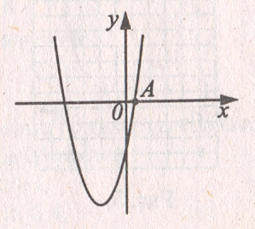
а) На рисунке изображен график функции у=5х²+14х – 3. Вычислите абсциссу точки А.

б) На рисунке изображен график функции у = х²-6х-7. Вычислите абсциссу точки В.
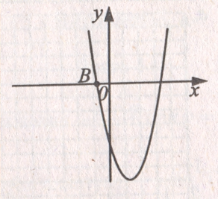

в) На рисунке изображен график функции у = -2х²+3х+2. Вычислите абсциссу точки А.
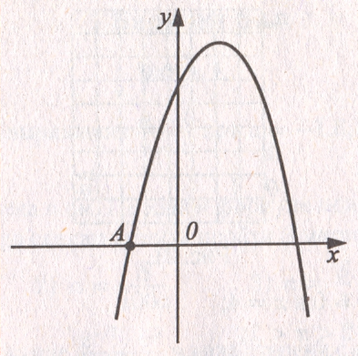

4) Работа у доски (2 ученика у доски)

а) 2х³ +3х²-3х-2=0;
б) 5х³+2х² – 45х – 18=0;
в) х³ +3х² -4х -12=0.

5) Работа в парах на местах
Задача.
а) Автомобилист проехал из пункта А в пункт В за 4 часа. Обратно он проехал за 3 часа, увеличив скорость на 10 км/ч. Чему равна первоначальная скорость автомобилиста?
Обозначим первоначальную скорость автомобилиста х км/ч. Какое уравнение соответствует условию задачи?
1) $\frac{х}{3}−\frac{х}{4}=\text{10},$ 2) $\frac{х}{4}−\frac{х}{3}=\text{10},$
3) 4х = 3(х+10), 4) 3х = 4(х+10).

б) Старый комбайн обрабатывает поле за 8 часов. Новый комбайн обрабатывает поле за 6 часов, а за час на 0,25 гектара больше, чем старый. Сколько гектаров земли обрабатывает старый комбайн за 1 час.
Пусть х – скорость обработки старого комбайна (га/час). Какое уравнение соответствует условию задачи?
1) $\frac{х}{8}−\frac{х}{6}=0,\text{25},$ 2) $\frac{х}{6}−\frac{х}{8}=0,\text{25}$
3) 8х = 6(х+0,25) 4) 6х=8(х+0,25).

в) Покупатель купил 1 кг яблок и 2 кг апельсинов на сумму 134 руб. Сколько стоит 1 кг яблок, если 1 кг апельсинов на 12 руб. дороже 1 кг яблок?
Выберите уравнение, соответствующее условию задачи, если буквой х обозначена стоимость 1 кг яблок в рублях.
1) 2х + х +12 = 134, 2) 2(х +12)= 134,
3) х + 2(х+12) = 134, 4) 134 – 2х – 12 = х.

IV. Итог занятия.
V. Домашнее задание.
VI. Рефлексия
Укажите номера заданий, которые вызывают у вас затруднения и выберите цвет настроения на уроке.

Зеленый – у меня все хорошо, я спокоен
Синий – у меня многое получается, но мне было тревожно на уроке
Красный – у меня многое не получается, мне было тревожно на уроке

